Информация МКОУ СОШ с. Раздзог об участии в акции "СТОП ВИЧ/СПИД", приуроченной Всероссийскому дню памяти жертв СПИДа
С 15.04.17 по 21.04.17 в школе прошла акция «СТОП ВИЧ/СПИД», приуроченная дню памяти жертв СПИДА. Информация о проведенном мероприятии размещена на сайте ОУ.
№ п/п | Мероприятие | Дата проведения | Участники
1. | Оформлен информационный стенд | 16.05.
2. | Беседа за круглым столом «Все о СПИДЕ». | 18.05. | 8-11 кл.
3. | Анкетирование | 18.05 | 8-11 кл.
4. | Классные часы «Знай, чтобы жить» | 19.05. | 5-7 кл.
5. | Спортивные состязания | 20.05. | 5-7, 8-11 классы

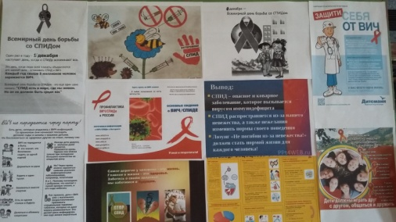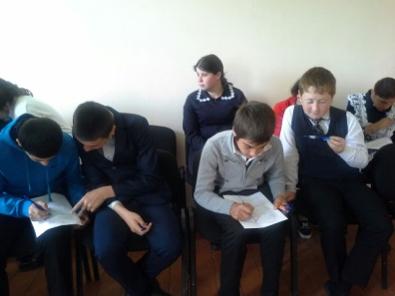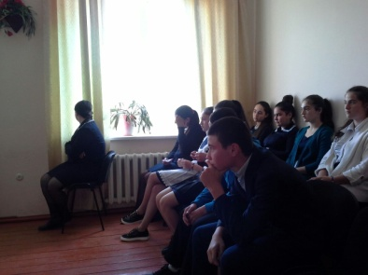

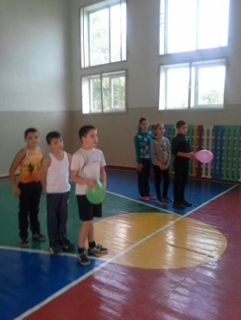
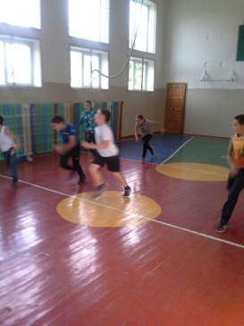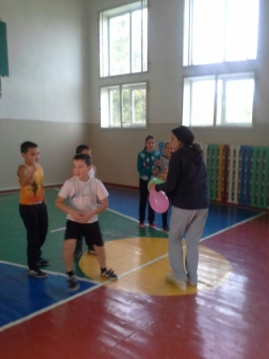

Директор Габоева Р.К.

